

***BPS KABUPATEN KOLAKA***

LAPORAN PEMELIHARAAN INFRASTRUKTUR TI:

MINGGU KE-1 JUNI

MUH. SHAMAD, S.S.T.

Pranata Komputer Ahli Pertama

**DAFTAR ISI**

|  |  |
| --- | --- |
| 1. **Waktu, lokasi dan nama petugas pemeliharaan**……………………………………….. | 1 |
| 1. **Perangkat yang dipelihara** …..……………………………………………………………………. | 1 |
| 1. **Tahapan kegiatan pemeliharaan yang dilakukan**…..…………………………………. | 1 |
| 1. **Hasil pemeliharaan perangkat TI**…..………………………………………………………….. | 1 |
| 1. **Kesimpulan dan rekomendasi pemeliharaan**…..……………………………………….. | 4 |
| 1. **Foto bukti pemeliharaan**…..………………………………………………………………………. | 5 |
| 1. **Referensi ke rencana pemeliharaan yang telah disusun**…………………………… | 5 |
| 1. **Lembar persetujuan**…..……………………………………………………………………………… | 6 |

1. **Waktu, lokasi dan nama petugas pemeliharaan**

Waktu: 06 Juni 2022/ Minggu ke-1 Juni

Lokasi: Ruang Bendahara

Nama petugas pemeliharaan: Muh. Shamad (Prakom Ahli Pertama)

1. **Perangkat yang dipelihara**

Laptop Hawlett-Packard (Laptop Operasional Bendahara)

1. **Tahapan kegiatan pemeliharaan yang dilakukan**

Tahapan kegiatan pemeliharaan yang dilakukan yaitu:

1. Memeriksa kelengkapan perangkat dan fungsional dan non fungsionalnya
2. Memeriksa ketersediaan penyimpanan internal/ harddisk
3. Memeriksa dan mengupdate Windows Update
4. Memeriksa dan mengupdate antivirus/ software keamanan
5. Memeriksa kinerja secara umum
6. **Hasil pemeliharaan perangkat TI**

Berikut hasil pemeliharaan yang dilakukan:

1. Memeriksa kelengkapan perangkat dan fungsional dan non fungsionalnya

Berikut hasil pemeriksaan kelengkapan:

* Unit
* Charger

Perangkat bekerja sesuai dengan fungsinya dan cukup baik saat digunakan.

1. Memeriksa ketersediaan penyimpanan internal/ harddisk

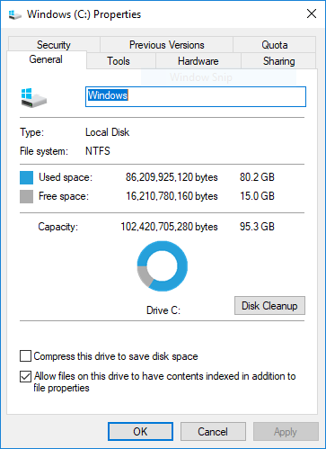

Gambar: Jumlah kapasitas tersedia C: tergolong sangat kurang yaitu 15.0GB (16%)

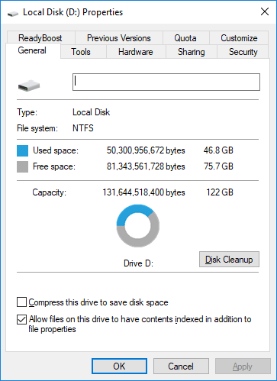

Gambar: Jumlah kapasitas tersedia D: tergolong cukup besar yaitu 75.7GB (62%)

1. Memeriksa dan mengupdate Windows Update

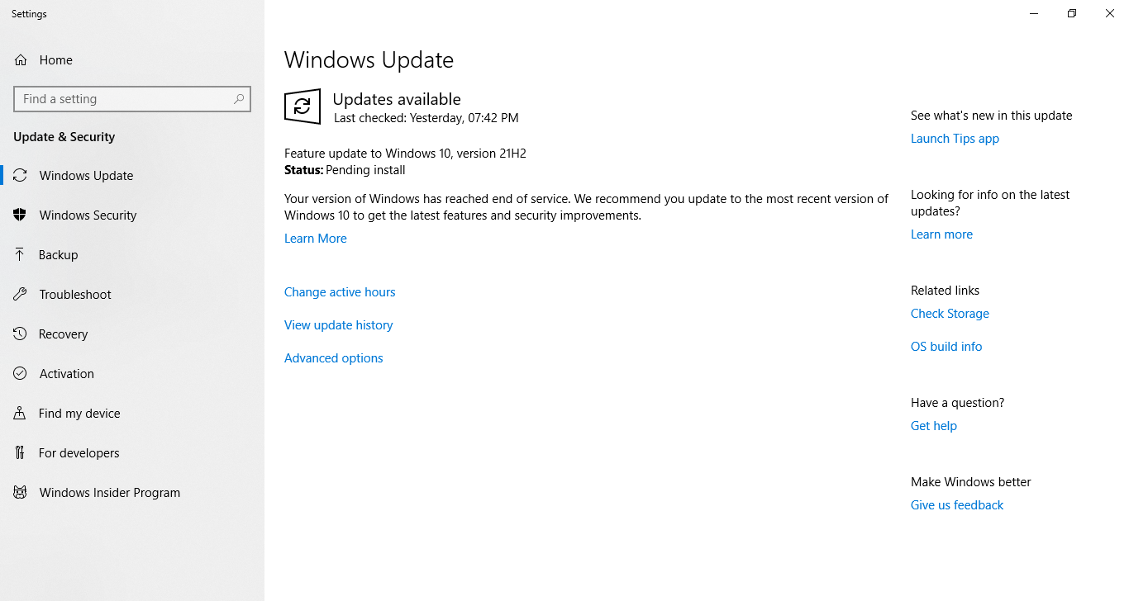

Gambar: Windows update

Saat pengecekan, tersedia update sebagaimana gambar di atas. Update tersebut belum dapat diinstall karena berstatus Pending dari Windows.

1. Memeriksa dan mengupdate antivirus/ software keamanan

Berikut adalah ringkasan status keamanan laptop ini:

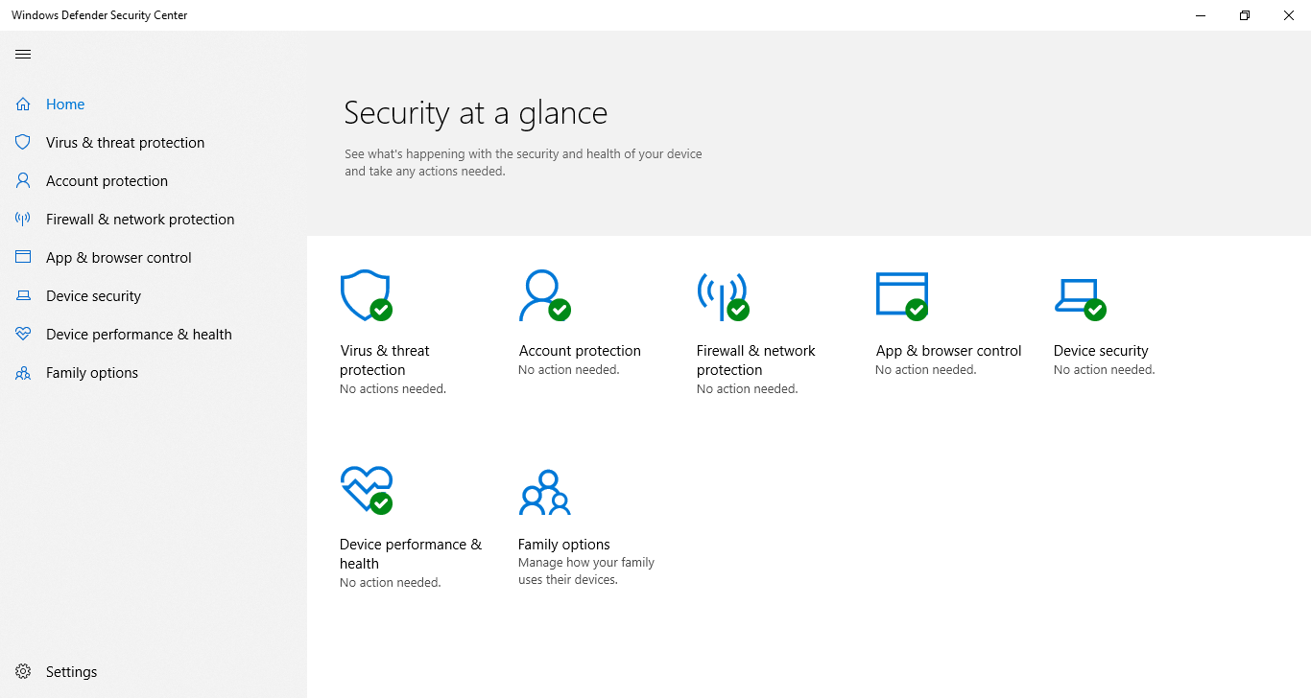

Gambar: Ringkasan status keamanan

Dapat dilihat pada gambar di atas, semua indikator keamanan laptop ini menunjukkan dalam kondisi aman.

1. Memeriksa kinerja secara umum

Secara umum kinerja PC ini masih dalam keadaan baik/ tidak ada masalah. Dapat dilihat pada gambar berikut, kinerja laptop relatif baik.

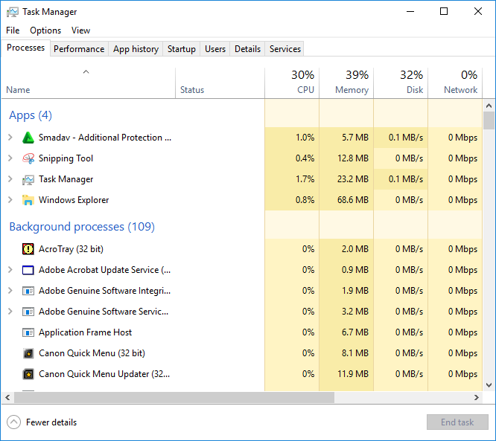

1. **Kesimpulan dan rekomendasi pemeliharaan**

Secara umum kondisi laptop ini cukup baik. Namun kondisi drive C sangat kurang sehingga perlu dilakukan pemindahan file-file non system ke drive D yang masih lapang.

1. **Foto bukti pemeliharaan**

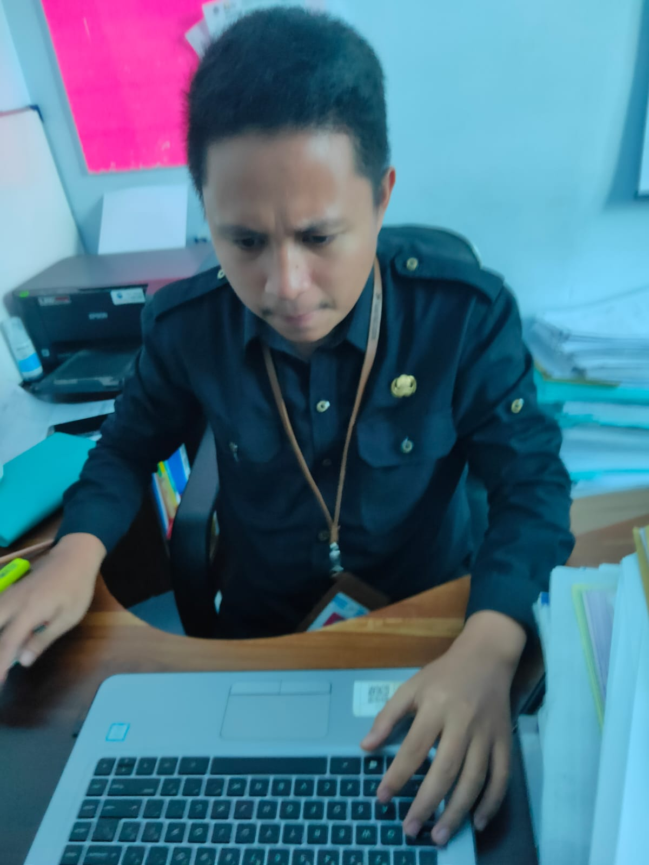

1. **Referensi ke rencana pemeliharaan yang telah disusun**

Rencana pemeliharaan dapat dilihat pada link <https://bit.ly/shamad-t1-2022-2b1>. Berikut cuplikan rencana pemeliharaan yang telah disusun:

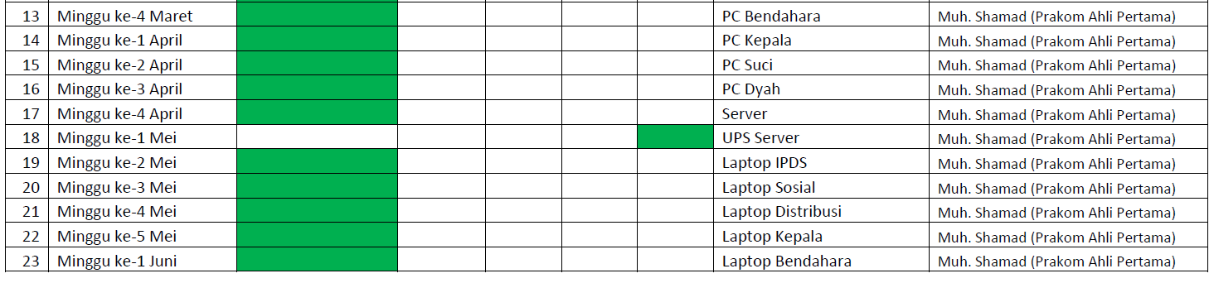

1. **Lembar persetujuan**

Demikian laporan pemeliharaan ini dibuat dengan sebenar-benarnya, untuk dimanfaatkan sebagaimana mestinya.

|  |  |
| --- | --- |
| Telah disetujui di  Dibuat oleh  Pranata Komputer Ahli Pertama  Muh. Shamad  NIP. 19940224 201802 1 001 | Kolaka, 04 Juli 2022  Mengetahui,  Kepala BPS Kabupaten Kolaka  Ade Ida Mane, SST., M.Si.  NIP. 19770926 200012 1 001 |